Школьная игра-квест по правилам дорожного движения с использованием QR-кодов.

Цель: углубление и закрепление знаний о правилах дорожного движения, получение навыков работы с облачными приложениями.
Задачи:
1.Развивать навыки безопасного поведения на улицах и дорогах, умение логически мыслить и применять знания ПДД в конкретных дорожных ситуациях.
2.Систематизировать знания правил дорожного движения.
3.Воспитывать культуру общения, способствующую созданию благоприятного психологического климата в коллективе.
4. Развивать творческие способности, ассоциативное мышление.
5. Развивать навык работы с современными гаджетами и приложениями.
Оборудование:
- мультимедийный проектор с экраном
- смартфон или планшет с необходимыми приложениями (сканер QR-кодов, AdobAcrobatReader)
- раздаточный материал: лист с кодом и шаблоном кроссворда, магнитная доска по ПДД и знаки, доска для рисования маркерами.

Ход игры

Участники игры собираются в холле первого этажа. Руководитель выдает оборудование необходимое для прохождения квеста (смартфон или планшет) и объясняет принцип работы приложения QR-сканер. После знакомства с правилами игры, участникам выдается первый код-подсказка, указывающий направление движения и следующую локацию.
После расшифровки кода участники начинаю движение по маршруту. Движение осуществляется только участниками, без сопровождения руководителя. Связь с руководителем и контроль правильности выполнения задания происходит через мобильные приложения и выданное участникам оборудование.

Локация 1 – начальная. Холл.

Объяснение правил игры, выдача первого QR-кода. Код содержит контактные данные человека, ответственного за вторую локацию.
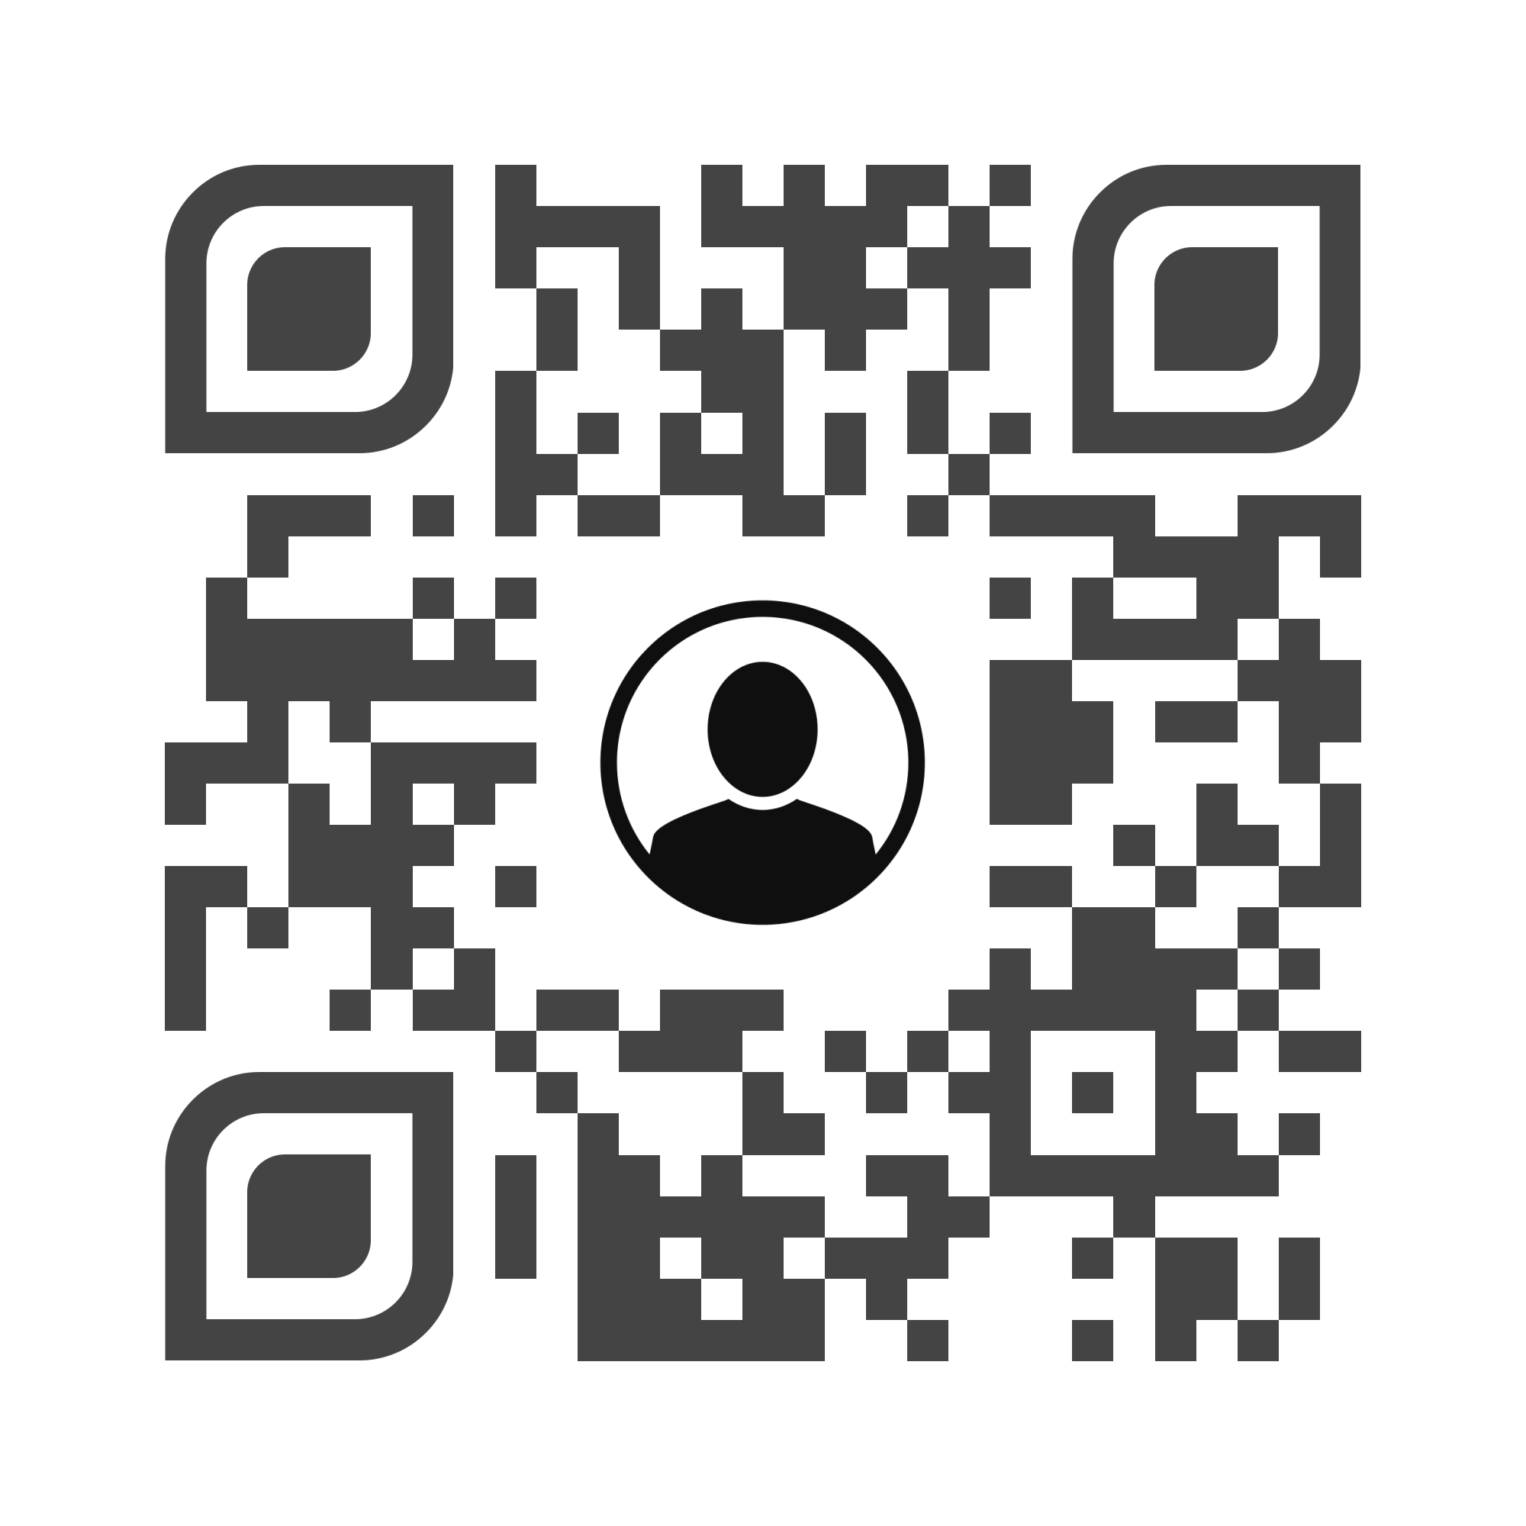
Носителю смартфона необходимо навести камеру на код, устройство автоматически произведет расшифровку и выдаст ссылку на расшифрованные данные. После прочтения учащиеся начинают движение к локации 2.

Локация 2. Класс.

Ответственный за данную локацию выдает участникам лист бумаги. С одной стороны листа напечатан QR-код с заданием, с другой – шаблон кроссворда.

Ответы на кроссворд:
1 – семАфор, 2 – дВор, 3 – размеТка, 4 – пешехОд, 5 – знаК, 6 – веЛосипед, 7 – тротуАр, 8 – Сирена, 9 – пасСажир.
После правильного заполнения кроссворда учащиеся получают слово-подсказку, указывающее на местоположение следующей локации. Участники начинают движение к локации 3.

Локация 3. Автокласс.

Участники игры осуществляют поиск QR-кода. После того как код найден, происходит его расшифровка. Код содержит ситуативное задание в формате файла PDF.

Участникам необходимо решить задание, используя дополнительное оборудование (магнитную доску и знаки).
В локации 3 осуществляется присмотр за игроками наблюдателем, который принимает решение о правильности ответа и допуске к началу движения к следующей локации:
- Если ответ неверный или допущены ошибки, наблюдатель принимает решение о задержании участников и исправлении ими допущенных ошибок.
- Если ответ верный, наблюдатель принимает решение о продолжении участниками движения по маршруту. Наблюдатель называет расположение следующей локации и указывает, что участникам квеста необходимо будет найти в локации 4 следующий QR-код подсказку.
После получения допуска учащиеся начинают самостоятельное движение по маршруту.

Локация 4. Зал ЛФК.

Учащиеся выполняют поиск кода-подсказки, который спрятан на одном из предметов в зале лечебной физкультуры.
После нахождения кода, ученики расшифровывают подсказку. В коде зашифрована мелодия, исполненная на пианино. Участники должны догадаться, что следующая локация связана с музыкой – музыкальный класс.
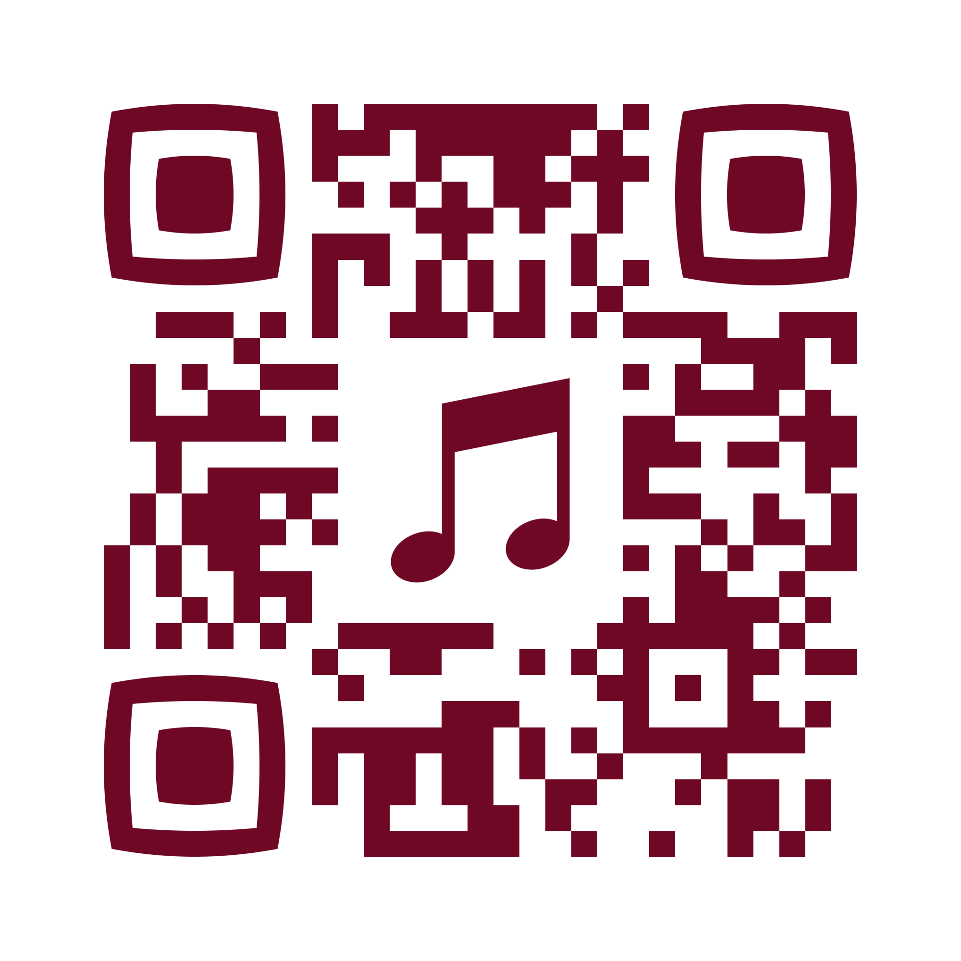

Локация 5. Музыкальный класс.

Код с заданием проецируется на одну из стен класса. Участники в локации 5 должны расшифровать код для получения визуального задания. В качестве задания зашифрована картинка.
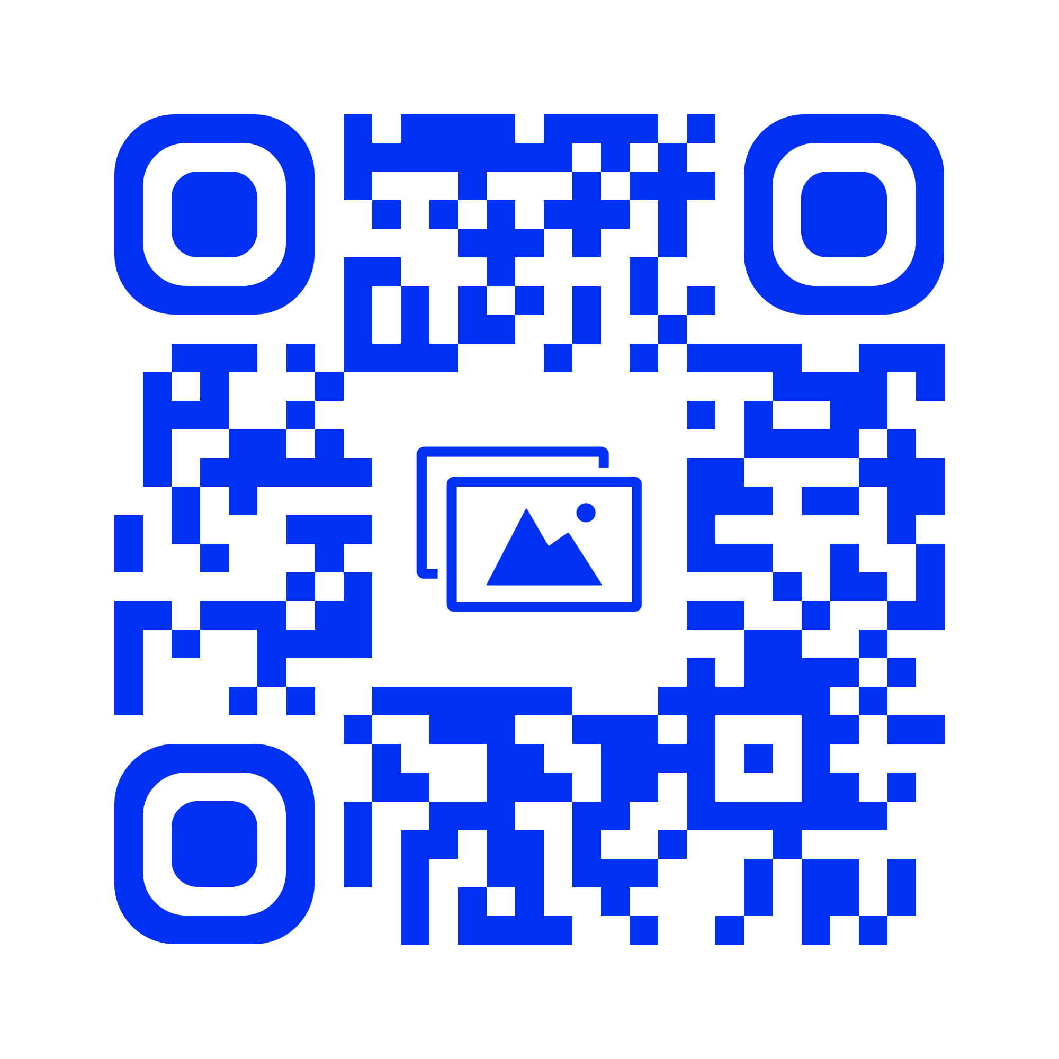
Участники игры должны определить, кто ведет себя правильно на дороге. Решение отправляется руководителю с помощью мобильного приложения и беспроводной сети:
- Если решение неверное, на смартфоны участников приходит отрицательный ответ руководителя и пожелание подумать еще.
- Если решение верно, руководитель отправляет в качестве ответа картинку-подсказку, обозначающую следующую локацию.
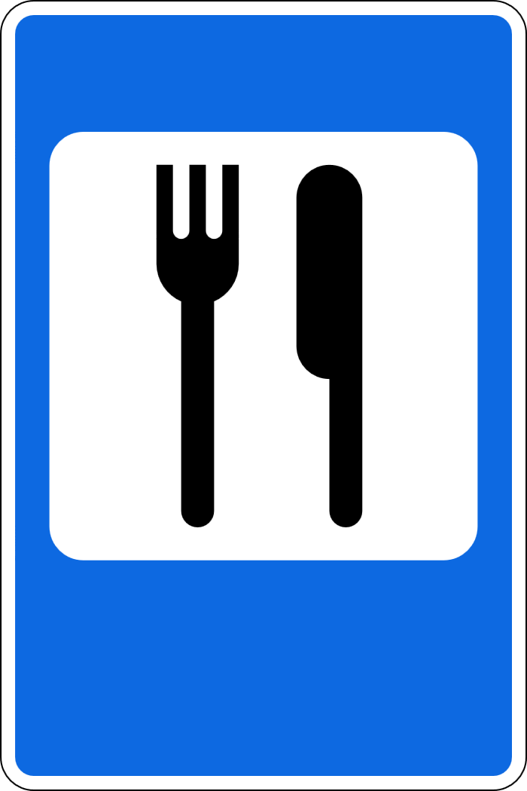

После прочтения подсказки участники начинают движение по маршруту к следующей локации.

Локация 6. Зал столовой

Наблюдатель локации 6 осуществляет передачу задания в виде кода участникам игры-квест и предлагает пройти к доске с маркерами. Задача учащихся расшифровать закодированный знак дорожного движения и нарисовать его.
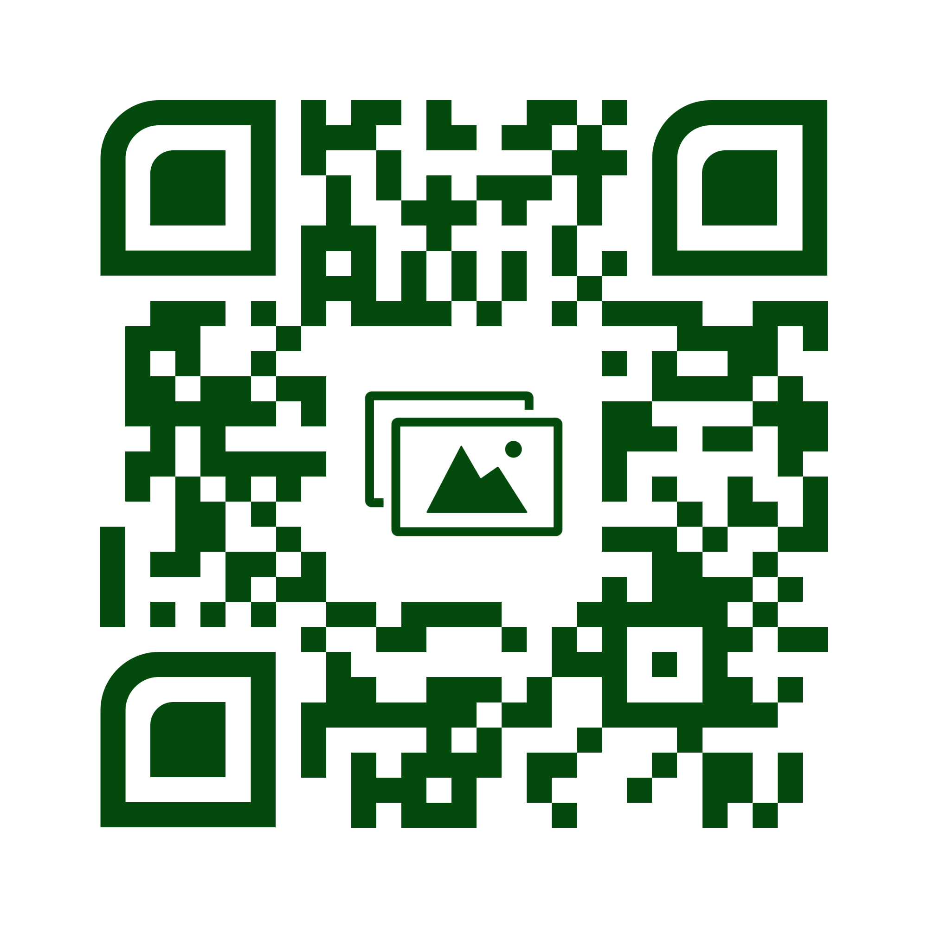
Догадка о следующей локации должна происходить путем ассоциативного мышления. Что в пределах школы может ассоциироваться со знаками дорожного движения?
После расшифровки подсказки участники начинают движение к заключительной локации.

Локация 7 – заключительная. Автогородок.

По приходу, участников в локации 7 встречает группа организаторов квеста. Происходит награждение свидетельством об участии в игре-квест, а также учащимся предлагается прокатиться по автогородку на автомобиле (с соблюдением всех правил дорожного движения).
